ai查询并标注引文

范例：
又如他赴南京开会时，因招待所须自备铺盖，“不便带他去”，遂权衡再三，决定将祖望留在家中，睡在万孚房里。他还向妻子细致解释了之所以不交给大姊，是考虑到对方家中“有肺病”的风险。这一细节尤其能说明，胡适在单独带子的情境中所承担的，并不只是“是否亲自带着孩子”的责任，更是对照料条件进行判断、筛选和安排的责任。孩子不能同行时，交给谁照看、安置在什么环境中、哪一种方案更安全、更合适，都是由他来权衡决定的。胡适虽然并不总是亲自完成具体照料，但他在很大程度上承担了照料资源的调度与生活安排的规划，这种对外部支持网络的选择和组织，本身也是其父职实践的重要组成部分。
其次，胡适对祖望身体情况的细心关注和认真对待尤其显示出单独育儿情境下父职的强化。1928年4月初，胡适连续数日注意到祖望“每夜睡梦中出大汗”，并且认为这“不是怕热，必是一种根本的病”，甚至担心“怕他是肺病”。随后，他连续三天亲自带祖望就医：先请斯旺医生细验，又到医院拍X光片，再复诊查看报告。此后，他还将祖望出汗之事告知南京的大姐，并据其建议买浮麦、红枣给祖望服用，认为“果然很有效”。这一系列举动显示，在母亲缺席的情境中，胡适直接承担起原本更接近母职的身体照料职责，而且处理方式颇为细致，既有对病症的持续观察，也有现代医院系统的求诊、检查，还包含对家族经验疗方的补充利用。
需求：
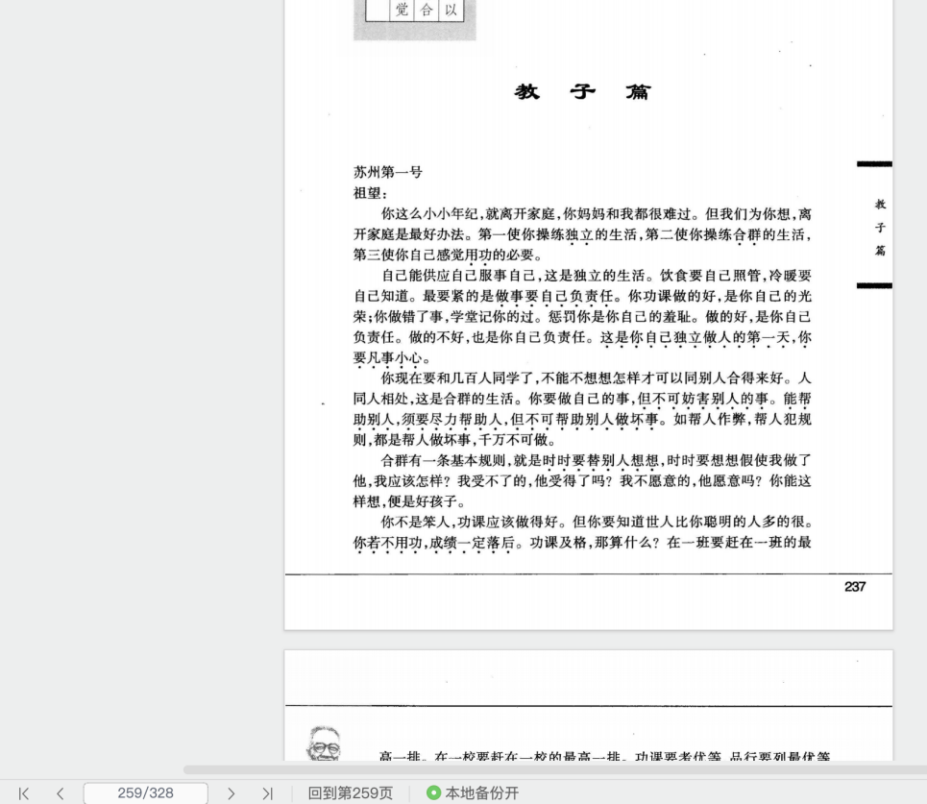
标黄两处需要按照学术规范标注出引文来源，需要查找引文的出处，详细参照“GB/T 7714—2015中国信息与文献参考文献著录规则的国家标准”所要求的规范，标注出作者、文献名、出版发行单位、时间和页码等信息。可以为ai提供引文所来自的书籍，但数目繁多，需要ai根据原文中“”引号里的内容，进行ocr识别，确认在哪本书的哪一页。而且，必须注意文档页码和书籍页码的区别，不能错误标注为文档页码，而需要确认书中的页码。例如，图片中文档页码在左下角，是259。但书籍页码在书的图片右下脚，为237，应当正确标注237而非文档页码259。难点在于许多书中页码标注位置不统一，有时在中间，有时在左上、右下。
另一处难点在于，ai能否自动灵活查找每处“”里的字符，而不需要额外标注或指出。在多本文献中查找后，能否准确标识出符合要求的书籍、页码信息。（基本要求）能否直接在引文后生成脚注，无需研究者后续自行添加。（进一步的要求）

